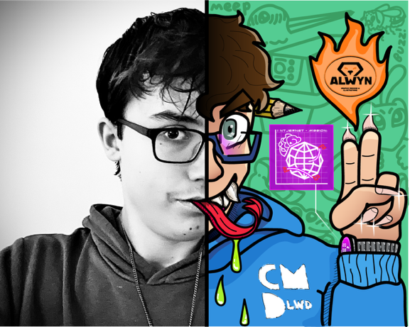
Alwyn Vogelaar
Geboren in 2008 (17 jaar)
Akkrum, Friesland
E-mail: alwynjvogelaar@gmail.com
Mobiel/SMS: 0627970046

Over mij:
Ik ben een creatief en eigenzinnig persoon die in staat is om hard werk te leveren als het eropaan komt. Voorzien van zekerheid, kan ik veel taken individueel verrichten, het beste in een diepe focus. Ik gedij minder goed onder stressvolle omstandigheden, dus daarom ben ik op zoek naar een functie die mij inhoudelijk kan uitdagen, maar de sociale interactie laagdrempelig houdt.

Algemene vaardigheden:
- Discipline en bereid om tot het uiterste te gaan.
- Analytisch denken en strategisch plannen.
- Probleemoplossing, met inzicht op mogelijkheden out-of-the-box.
- Volledige beheersing en vloeiend in Nederlands
- Voldoende beheersing in Engels. Kan Fries verstaan, niet spreken.

Werkervaring:
Geen.

Opleiding:
- 2025-heden: NHL Stenden, Leeuwarden; in propedeusejaar van de Hbo-bachelor Communicatie, Multimedia & Design (CMD).
- 2021-2025: OSG Sevenwolden, locatie Fedde Schurer, Heerenveen; Havoniveau (CM-profiel), behaald.

